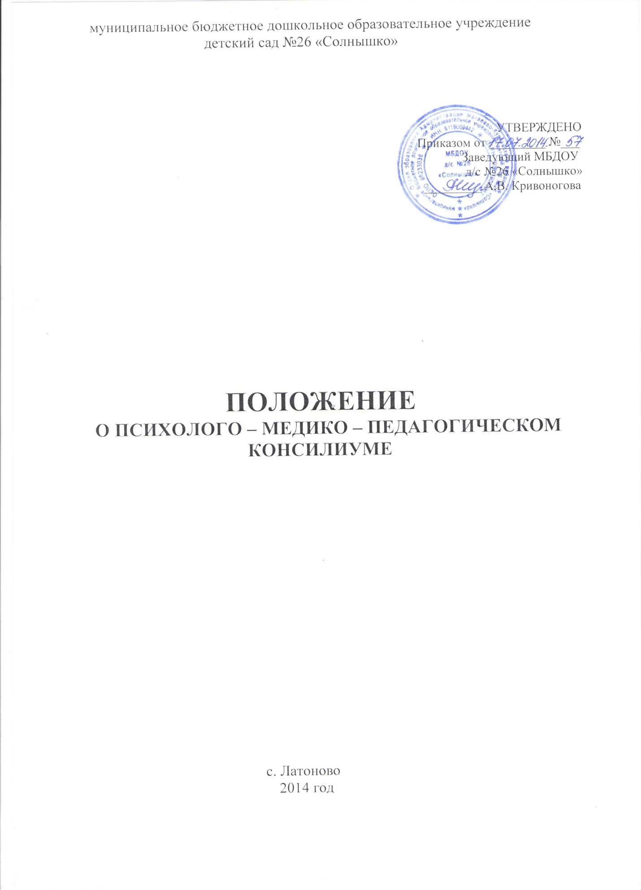

Общие положения

- Консилиум является формой методической работы педагогического коллектива и взаимодействия специалистов, объединяющихся для психолого-медико-педагогического сопровождения воспитанников с отклонениями в развитии в условиях дошкольного образовательного учреждения (далее – ДОУ). Это систематически действующее совещание лиц, участвующих в учебно-воспитательной работе ДОУ, наделенное правом давать рекомендации.

- Консилиум осуществляет свою деятельность в соответствии с Федеральным законом от 29.12.2012 № 273-ФЗ "Об образовании в Российской Федерации", письмом Минобразования России от 27.03.2000 №

27/901-6 "О психолого-медико-педагогическом консилиуме (ПМПК) образовательногоучреждения", Уставом ДОУ.

- Консилиум создается на базе ДОУ приказом заведующего ДОУ.

- Консилиум осуществляет свою деятельность, взаимодействуя с педсоветом, медицинской, логопедической и психологической службами ДОУ и всеми звеньями учебно-воспитательного процесса.

2. Основные направления консилиума.

- Целью деятельности консилиума является обеспечение диагностико- коррекционного психолого-медико-педагогического сопровождения воспитанников, исходя из реальных возможностей ДОУ и в соответствии с возрастом, индивидуальными особенностями, состоянием соматического и нервно-психического здоровья воспитанников.

2.2. Консилиум собирается для установления педагогического диагноза и выработки коллективного решения о мерах коррекционного воздействия, контролирует родителей, воспитателей, специалистов по вопросам профилактики, лечения, воспитания, обучения, педагогической поддержки детей с особыми возможностями здоровья, готовит документы на районную комиссию в случае неясного диагноза или при отсутствии положительной динамики в развитии и воспитании ребенка.

- Диагностическая функция консилиума предусматривает разработку рекомендаций и программ индивидуальной коррекционной работы с детьми.

- Реабилитирующая функция предполагает защиту интересов ребенка, попавшего в неблагоприятные семейные или учебно-воспитательные условия.

2.5. Основными направлениями деятельности консилиума являются:

– выработка коллективных рекомендаций по психолого-педагогической работе;
– комплексное воздействие на личность ребенка;
– консультативная помощь семье в вопросах коррекционно- развивающего воспитания и обучения;
– социальная защита ребенка в случаях неблагоприятных условий жизни или психотравмирующих обстоятельств;
– охрана и укрепление соматического и психологического здоровья с учетом индивидуальных потребностей и возможностей ребенка.

  - Задачи консилиума.

- Главная задача консилиума – определение основных направлений, форм и сроков коррекционно-развивающего процесса.

3.2. В задачи консилиума входят:

– организация и проведение комплексного изучения личности ребенка с использованием диагностических методик психолого-педагогического обследования;
– выявление уровня и особенностей развития познавательной деятельности, психической и физической подготовленности воспитанников;
– определение характера и продолжительности специальной
(коррекционной) помощи в рамках, имеющихся в образовательном учреждении возможностей;
– выбор оптимальных для развития ребенка образовательных программ, соответствующих уровню его подготовки к обучению;
– согласование планов работы различных специалистов;
– профилактика физических, интеллектуальных и психологических перегрузок, эмоциональных срывов; организация оздоровительных мероприятий;
– подготовка и ведение документации, отражающей развитие ребенка, динамику его состояния;
– составление подробного заключения о состоянии здоровья и развития ребенка на городскую психолого-медико-педагогическую комиссию.

  - Организация работы консилиума и документация.

- Обследование ребенка специалистами консилиума осуществляется по инициативе сотрудников ДОУ или родителей (законных представителей).

Заседания консилиума разделяются на плановые, которые проводятся один раз в квартал, и внеплановые. Совещание специалистов может быть также созвано экстренно, в связи с острой необходимостью.

4.2. Организация заседаний проводится в два этапа:

– подготовительный этап предусматривает сбор предварительных диагностических данных, которые необходимо уточнить и дифференцировать на заседании;

– на основном этапе проводится заседание консилиума, на которое приглашаются ребенок и его родители.

4.3. На период подготовки заседания консилиума и реализации рекомендаций назначается ведущий специалист – педагог-психолог, проводящий коррекционно-развивающее обучение. Он отслеживает динамику развития ребенка и эффективность оказываемой помощи, выступает с инициативой повторных направлений на психолого-медико-педагогическую комиссию.

4.4. На заседании консилиума каждый специалист, участвовавший в коррекционной работе с детьми, представляет составленные на основе обследования заключение (представление) и рекомендации (психологические и педагогические).
4.5. Схема заседания предусматривает:

– организационный момент;
– заслушивание заключений (представлений) специалистов, их дополнение ведущим специалистом, врачом и другими членами консилиума;
– собеседование с родителями;
– собеседование с ребенком;
– постановку психолого-педагогического диагноза;
– обмен мнениями и предложениями по коррекции развития;
– выработку рекомендаций;
– разработку программы индивидуальной коррекционной работы с ребенком.
4.6. Педагогом-психологом ведется журнал комплексного динамического наблюдения за ребенком, составной частью которого являются протокол первичного обследования, представления (заключения) и рекомендации специалистов, коллегиальное заключение и программа специальной коррекционной помощи.

  - Состав консилиума.

- В заседаниях консилиума принимают участие постоянные и временные члены. Постоянными членами консилиума по приказу заведующего ДОУ являются:
– педагог-психолог;
-учитель-логопед;
- воспитатели.
Они присутствуют на каждом заседании консилиума, участвуют в его подготовке и контролируют выполнение рекомендаций.

- Председателем консилиума является заведующий ДОУ.

- Заместителем председателя назначается педагог-психолог, который организует работу консилиума в соответствии с Положением о деятельности консилиума.
- Председатель ставит в известность родителей и специалистов о необходимости обсуждения проблемы ребенка и организует подготовку и проведение заседания консилиума.
- Обследование ребенка проводится каждым специалистом консилиума индивидуально с учетом реальной возрастно-психофизической нагрузки.

5.6. Обязанности педагога-психолога:
– углубленное изучение особенностей интеллектуального развития детей,их личностных и поведенческих реакций;
– оказание методической помощи педагогам в оценке интеллектуального развития ребенка, основных качеств его личности, мотивации, эмоциональной сферы;
– разработка коррекционной программы индивидуального развития ребенка и построение программы совместных действий с другими специалистами.
5.7. Воспитатель дает ребенку характеристику с описанием трудностей в его воспитании и обучении, участвует в собеседовании с родителями, планирует индивидуальную работу с детьми.

5.8.Временные члены консилиума приглашаются по мере необходимости.

